**HTML5 SEMÂNTICO**

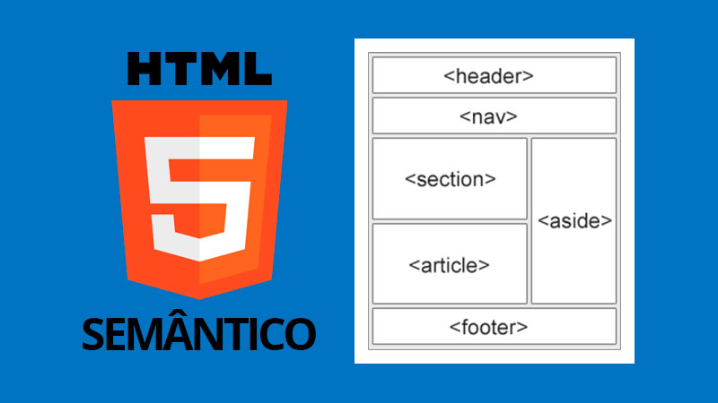

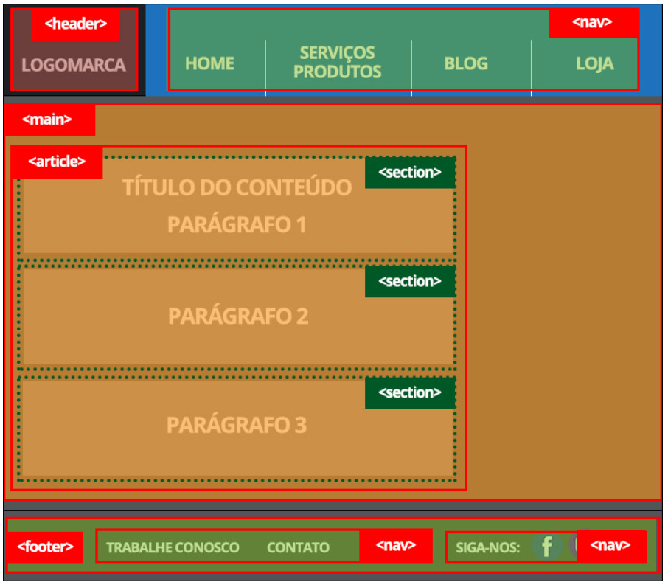

A Semântica é a ciência que estuda o significado de palavras e expressões em uma língua. Portanto, o HTML5 semântico contém elementos que possuem um significado, o que vai mais além de possuir somente uma forma de apresentação na página.

Boa parte das tags de HTML são usadas somente para formatar conteúdo: elas especificam ao navegador como devem exibir o conteúdo na página. Mas elas não dizem qual é o tipo de conteúdo que está dentro delas ou qual é a função daquele conteúdo.

O HTML5 semântico resolve esse problema: ele traz algumas tags que indicam claramente qual é a função do conteúdo que está dentro delas.

* **header**

O <header> é utilizado para representar o cabeçalho de um documento ou seção declarado no HTML. Nele podemos inserir elementos de <h1> a <h6>, até elementos para representar imagens, parágrafos ou mesmo listas de navegação.

* **nav**

O elemento <nav> é utilizado quando precisamos representar um agrupamento de links de navegação, que, por sua vez, são criados com os elementos <ul>, <li> e <a>.

* **main**

O elemento <main> especifica o conteúdo principal e, consequentemente, de maior relevância dentro da página. Para ser considerada bem construída, uma página deve apresentar apenas um conteúdo principal.

* **article**

Utilizamos o elemento <article> quando precisamos declarar um conteúdo que não precisa de outro para fazer sentido em um documento HTML, por exemplo, um artigo em um blog. É recomendado identificar cada <article> com um título.

* **section**

O elemento <section> representa uma seção dentro de um documento e geralmente contém um título, o qual é definido por meio de um dos elementos entre <h1> e <h6>. Podemos utilizar o <section>, por exemplo, para descrever as seções/tópicos de um documento.

* **footer**

O elemento <footer> representa um rodapé de um documento, como a área presente no final de uma página web. Normalmente é utilizado para descrever informações de autoria, como nome e contato do autor, e data de criação do conteúdo.

**OUTRAS TAGS IMPORTANTES**

* **figure**

O elemento <figure> é uma marcação de uso específico para a inserção de uma figura. Para incluir a descrição dessa figura, podemos utilizar o elemento <figcaption>.

**LISTA DE ELEMENTOS SEMÂNTICOS**

Os elementos semânticos adicionados ao HTML5 foram:

<article>

<aside>

<details>

<figcaption>

<figure>

<footer>

<header>

<main>

<mark>

<nav>

<section>

<summary>

<time>

**EXEMPLO DE MARCAÇÃO**

Obs.: Itens que estão como **<!-- Cabeçalho/Logo -->** , são comentários e não são executados pelo código.

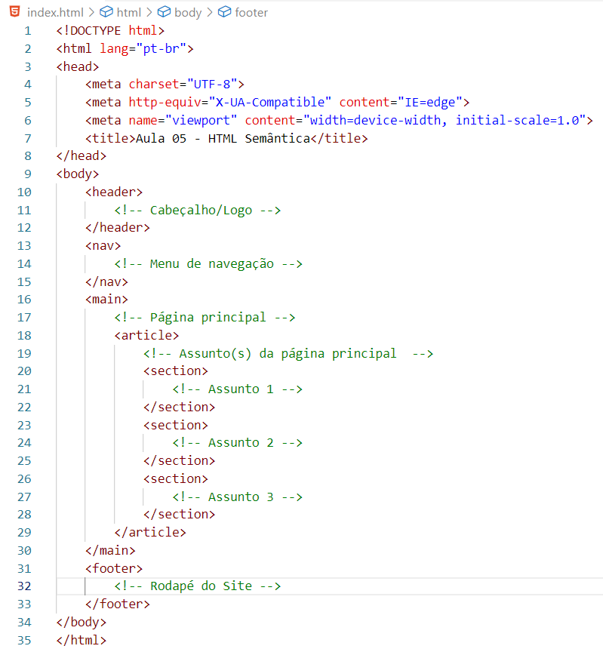

Exemplo Prático

Vamos criar uma página para mostrar os seguintes assuntos relacionados à Desenvolvimento Web: HTML5, CSS3 e JavaScript.

Antes de mais nada, é interessante e muito bom, que você já tenha uma pesquisa realizada sobre o assunto desejado. Faça uma pequena introdução sobre o que é Desenvolvimento Web e depois detalhe cada um dos temas: HTML5, CSS3 e JavaScript.